UD デジタル 教科書体 NP-B

Aブロック：１１月２４日(金)

Bブロック：１１月２１日(火)

行事の食べ物シリーズ5-11月

**～のなについてし、**

**の・のさについてえる～**

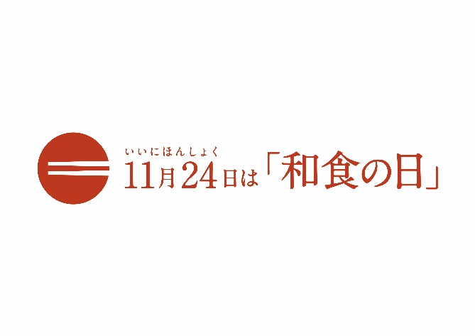

**わ　 しょく　 　 ひ**



あじ 　　　　　き

おいしさは「５つの味」で決まる！

「５つの」とは、「あまみ」「(すっぱい)」「うまみ」「にがみ」「(しょっぱい)」のことをいいます。これらが１つののなかにそろうと、までをしむことができます。

５つののうち、「うまみ」となるのは「だし」です。

**とのいかかわり**

わたしたちのは、やのでわれるとくかかわりながらはぐくまれてきました。のみにし、やせを

い、やとにべることで、

やのきずなをめてきました。



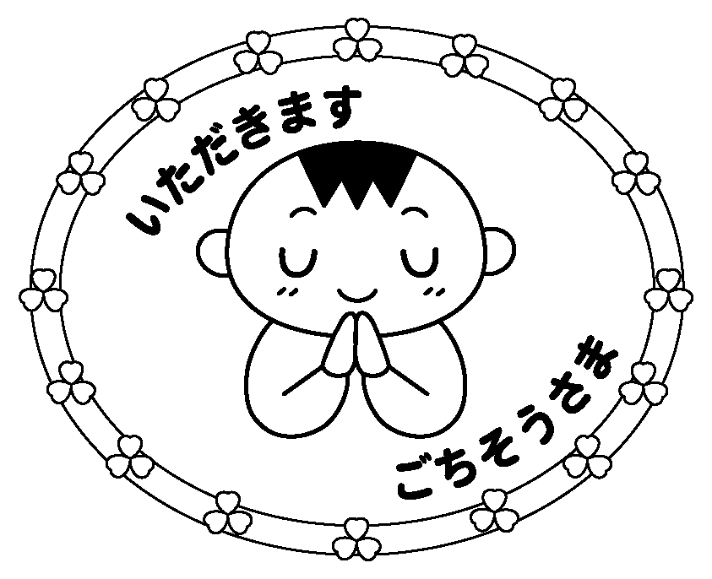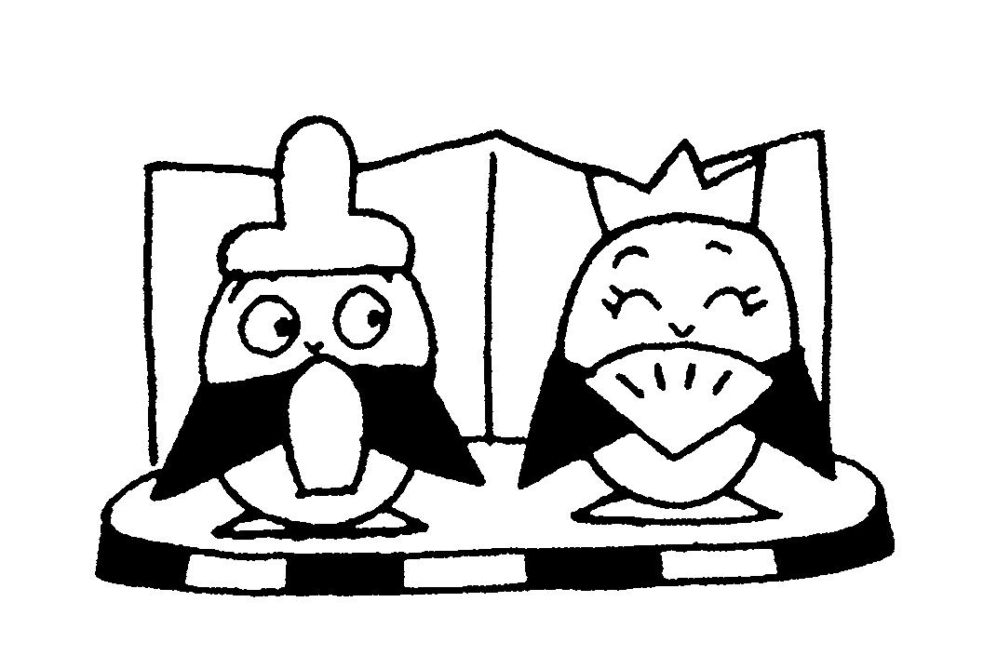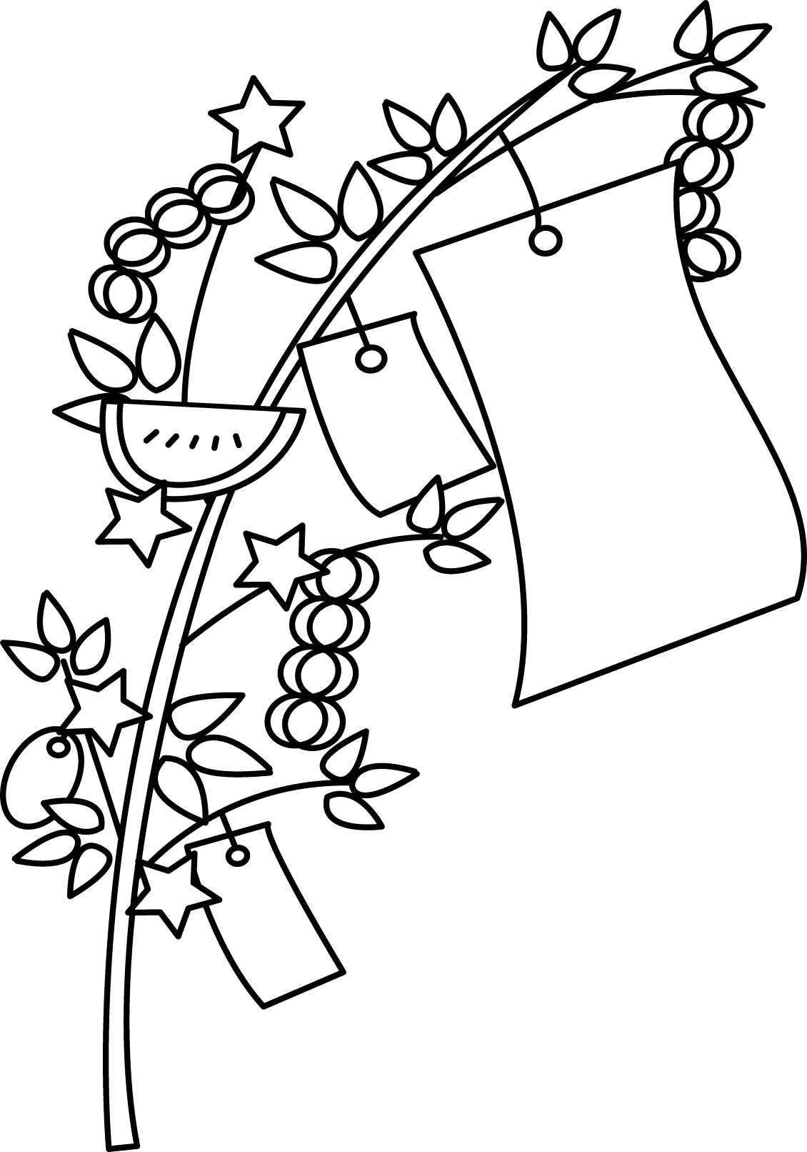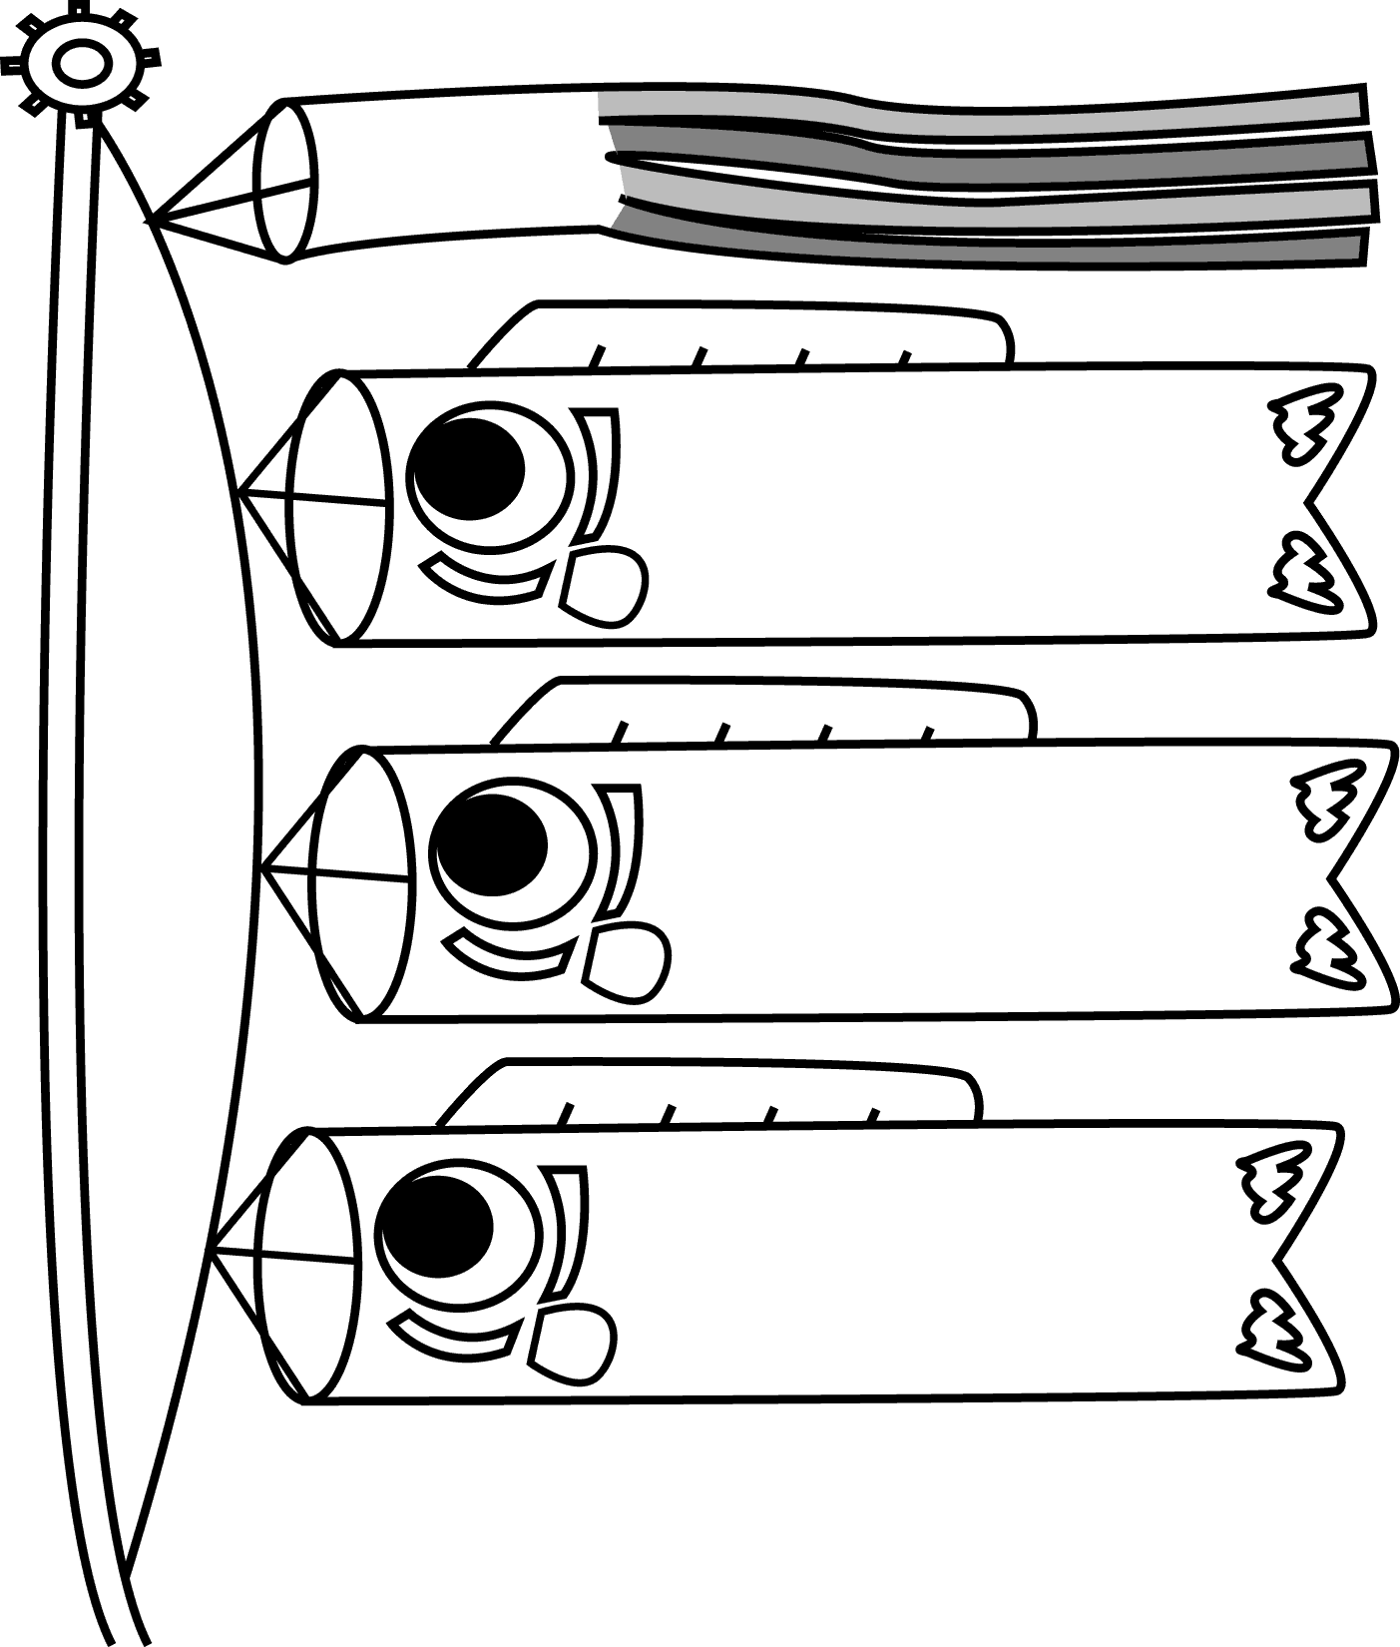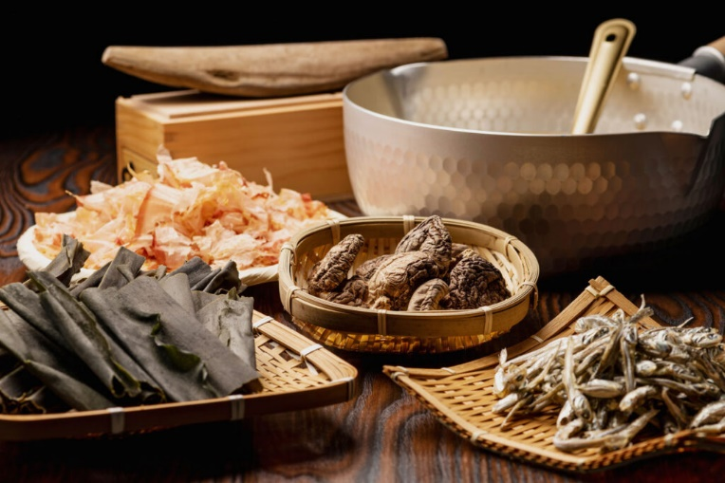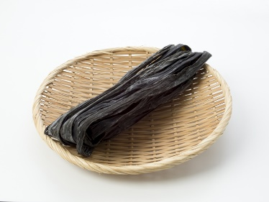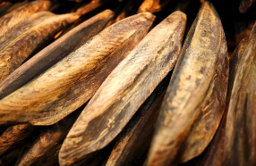

のおひたしにはしょうゆ、みそにはみそをいます。

は、「だし」をかしたになっています。

のゆず、のおひたし、みそで「だし」のをわいましょう。

かんしゃ　　　 き　も

**～感謝の気持ちもわすれずに～**

　「いただきます」「ごちそうさま」には、べをつくってくれたや、をしてくれた、べのへののちがこめられています。

こんぶやけずりぶし、にぼしなどから**「うま」**をきした「だし」は、みそやすまし、やおひたしなどのをきたせます。

**こんぶ　　　 　　　　　　 かつおぶし　　　　　　　 にぼし**

でとったものを　　　　をたてでいぶしさせる　　　　をゆでて

させる 　　　　　くったものをけずりぶしという　 　　 させる

では、**さばのけずりぶし**や**にぼし**で**だし**をとり、のをかしてしています。

**のめ　「だし」**